 |  | CBD
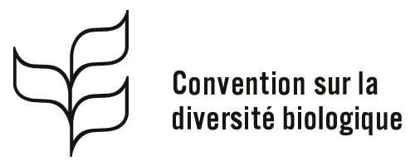 |  |  | Distr.  GÉNÉRALE  UNEP/CBD/COP/DEC/IX/23  9 octobre 2008  FRANÇAIS  ORIGINAL : ANGLAIS
CONFÉRENCE DES PARTIES À LA CONVENTION SUR LA DIVERSITÉ BIOLOGIQUE
Neuvième réunion
Bonn, 19–30 mai 2008
Point 4.12 de l’ordre du jour

DÉCISION ADOPTÉe par la confÉrence des parties À la convention sur la diversitÉ biologique À sa neuviÈme rÉunion

IX/23. Responsabilité et réparation
La Conférence des Parties à la Convention sur la diversité biologique,
Rappelant ses décisions VI/11, VII/17 et VIII/29,
1. Accueille le rapport de synthèse préparé par le Secrétaire exécutif sur l’information technique relative aux dommages causés à la diversité biologique et les méthodes utilisées pour évaluer et réparer les dommages à la diversité biologique, ainsi que l’information sur les mesures et les expériences nationales/intérieures (UNEP/CBD/COP/9/20/Add.1);
2. Prie le Secrétaire exécutif de faciliter la diffusion à grande échelle du rapport de synthèse grâce au mécanisme de centre d’échange de la Convention afin que les Parties qui décident d’élaborer des programmes législatifs nationaux, des politiques et des mesures administratives puissent utiliser le rapport;
3. Réitère son invitation lancée aux Parties, aux gouvernements et aux organisations internationales compétentes, au paragraphe 4 de la décision VIII/29, à collaborer à renforcer les capacités nationales relatives aux mesures de prévention des dommages causés à la diversité biologique, à établir et à mettre en œuvre des programmes législatifs nationaux, des politiques et des mesures administratives sur la responsabilité et la réparation, et à fournir les ressources financières à ces fins;
4. Décide d’examiner le bien-fondé de poursuivre les travaux à cet égard dans le cadre de son examen du plan stratégique révisé et actualisé et du plan de travail pluriannuel pour la période 2011-2020.
-----

